事项编码：100121600400248209012330000

省级重点研发计划项目管理服务指南

省科技厅

省级重点研发计划项目管理服务指南
一、适用范围
涉及的内容：在浙江省行政区域内注册的、具有独立法人资格的、有较强的科技研发能力和条件的单位，申报省重点研发计划项目，并获得相应财政专项补助资金。
适用对象：个人,法人
二、事项审查类型
前审后批
三、国家法律依据
中华人民共和国科学技术进步法(2007修订) 全国人大常委会 2008-07-01
第六十条 财政性科学技术资金应当主要用于下列事项的投入： （一）科学技术基础条件与设施建设； （二）基础研究； （三）对经济建设和社会发展具有战略性、基础性、前瞻性作用的前沿技术研究、社会公益性技术研究和重大共性关键技术研究； （四）重大共性关键技术应用和高新技术产业化示范； （五）农业新品种、新技术的研究开发和农业科学技术成果的应用、推广； （六）科学技术普及。 对利用财政性资金设立的科学技术研究开发机构，国家在经费、实验手段等方面给予支持。
四、省级法律依据
浙江省科学技术进步条例 省科技厅 2011-09-01 第四十七条 第一款 财政性科学技术资金应当用于下列事项： （一） 支持战略性新兴产业和传统产业升级等重大共性关键技术研究 （二） 支持社会公益性技术研究、科学技术基础研究和软科学研究 （三） 支持科技创新平台和重点实验室、试验基地建设 （四） 支持科学技术基础设施建设、科学技术仪器设备购置 （五） 支持从事公益性研究科学技术研究开发机构的运行 （六） 支持科技与金融结合，促进高新技术开发、科学技术成果转化及产业化 （七） 支持企业技术创新活动 （八） 支持社会资金进行科技创业风险投资 （九） 支持农业新品种、新技术、新装备的研究开发与推广应用 （十） 支持科学技术人才培养和引进 （十一） 支持开展境内外科学技术合作与交流 （十二） 科学技术奖励 （十三） 支持知识产权创造、运用和保护 （十四） 支持科学技术宣传普及 （十五） 为国家和省在本地实施的重大科学技术项目提供配套支持 （十六） 其他与经济社会发展相关的科学技术进步工作 第二款 用于前款第十六项的资金不得超过财政性科学技术资金总额的百分之十。 深化省级财政科技计划（专项、基金）管理改革方案 浙江省科学技术厅 浙江省财政厅 2016-08-23 “围绕知识创新、技术创新、转化应用、环境建设4个创新链环节，优化省级财政科技资金配置，设立基础公益研究（含省自然科学基金）、重点研发、技术创新引导、创新基地和人才4类省级科技计划（专项、基金）。”
五、市级法律依据

六、县级规定

七、受理机构
浙江省科学技术厅
八、决定机构
浙江省科学技术厅
九、数量限制
有数量限制
根据申报通知中的限额推荐数
十、申请条件
1.申报单位有较强的研究基础、人才队伍和创新实力，已有的研究成果和转化应用实绩良好。企业为主体申报高新技术产业类项目的，其上年研究开发费占主营业务收入比重应不低于2.0%；申报传统产业类和农业类项目的，其上年研究开发费占主营业务收入比重应不低于1.0%。 2.申报项目实施方案的合理性、技术先进性、技术路线可行性明确，科研成果的应用前景较好。 3.项目实施后，项目绩效目标中可量化考核的技术、经济或社会效益指标提升明显。 4.申报单位和项目负责人以往科研项目实施执行情况、验收结题、资金筹措、经费管理、科研诚信、知识产权保护和接受监督检查方面情况良好。 5.其他申报通知要求。
十一、禁止性要求
无禁止性要求
十二、申请材料目录

材料名称 | 材料形式 | 必要性及描述 | 备注
浙江省重点研发计划项目申请表 | 电子 | 必要(必要)
重点研发计划项目可行性报告 | 电子 | 必要(必要)

十三、申请接收
申请方式：网上申请
联系电话：0571-87054037、0571-87051059
办公地址: 浙江省科技厅(杭州市西湖区环城西路33号浙江科技大楼)617室;
十四、办理基本流程
环节 | 办理时限 | 办理人员 | 审批标准 | 办理结果
申请受理 | 个人或单位通过政务服务网填报申请材料，对申请材料进行审核。经审核，申请材料齐全、符合规定的，决定予以受理。申请材料不齐全或者不符合规定的，告知申请人需要补正的全部内容，退回。 |  |  | 1.材料齐全且符合规定的，系统显示形审通过；  2.材料不齐全或不符合规定的，系统显示退回意见。
评审 | 45个工作日 | 王键、姚礼敏 | 根据《浙江省重点研发计划暂行管理办法》（浙科发规〔2019〕110号）、《浙江省科技发展专项资金管理办法》（浙财科教〔2019〕7号）规定，组织专家评审并进行审核，出具审查意见。 | 1.通过项目评审的，立项；  2.未通过项目评审的不予立项，不出具审查意见。
决策 | 45个工作日 | 党组会、厅务会 | 对拟立项项目与省委省政府中心工作的一致性、前期项目评审程序的规范性等进行审议，作出项目立项决策。 | 1.通过项目评审的，立项；  2.未通过项目评审的不予立项，不出具审查意见。

十五、办理方式

十六、办结时限
法定时限：120工作日
承诺期限：45工作日
时限说明：
十七、收费依据及标准
收费项目名称 | 收费标准 | 减免说明

十八、审批结果
省级重点研发计划立项文件
十九、结果送达
自作出决定之日起0个工作日内送达
送达方式：无需送达
二十、行政相对人权利和义务
（一）行政机关应当告知申请人事项办理结果。
（二）申请人应当对其申请材料实质内容的真实性负责。
二十一、咨询途径
电话咨询：0571-87051059（业务咨询）、0571-85118011（技术支持）、0571-87054037
二十二、监督投诉渠道
电话投诉：0571-87056409或12345投诉热线
网上投诉：http://zxts.zjzwfw.gov.cn
二十三、办公地址和时间
受理地点：浙江省科技厅(杭州市西湖区环城西路33号浙江科技大楼)617室
受理接待时间：夏季：星期一至星期五上午8:30-12:00，下午14:30-18:00；其他季节：星期一至星期五上午8:30-12:00，下午14:00-17:30（法定节假日除外）

二十四、办理进程和结果公开查询
电话查询：0571-87051059（业务咨询）、0571-85118011（技术支持）、0571-87054037
网上查询：bsjd.zjzwfw.gov.cn
二十五、办事者到办事现场次数
0次
次数说明：无

附录1 省级重点研发计划项目管理流程图
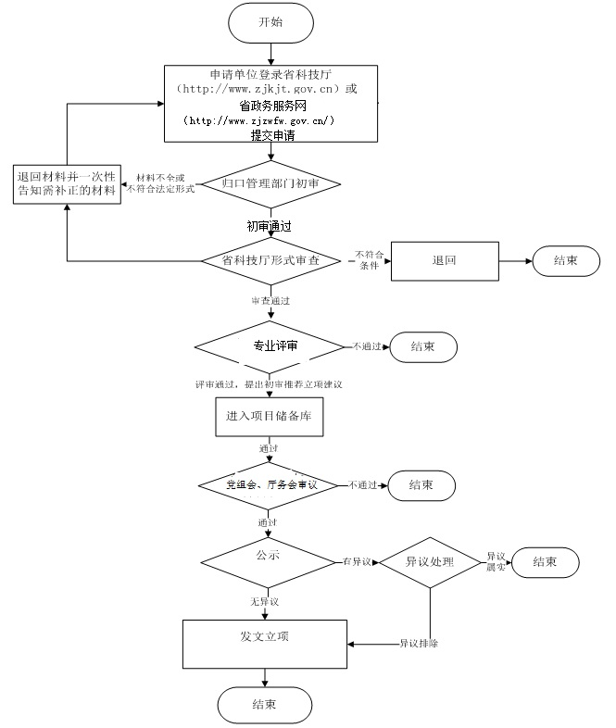

附录2 相关申请材料示范文本
材料空白表、示例表，请在“申请材料”中单独下载打印

附录3 常见问题解答
1、问题：
省级重点研发计划资金的财政支持额度？
解答：重大科技专项项目财政资助额度一般不低于100万元，不超过1000万元；申请财政资助额度低于100万元的，按不高于申请数给予资助。数字经济、生命健康两个重大科技专项，通过产学研结合、省市县联动方式滚动实施，两个专项各确定10个左右主攻方向，省财政每年资助每个主攻方向不低于2000万元。
2、问题：
省级重点研发计划设立的目的是什么？
解答：实施省级重点研发计划，旨在加快取得一批标志性成果和战略性产品，解决一批关键核心技术和科技瓶颈问题，为我省经济社会高质量发展和“两个高水平”建设提供战略支撑。
3、问题：
省级重点研发计划的申报条件？
解答：省级重点研发计划项目申报应当同时符合以下条件:
（一）申报单位有较强的研究基础、人才队伍和创新实力，已有的研究成果和转化应用实绩良好。企业为主体申报高新技术产业类项目的，其上年研究开发费占主营业务收入比重应不低于2.0%；申报传统产业类和农业类项目的，其上年研究开发费占主营业务收入比重应不低于1.0%。
（二）申报项目实施方案的合理性、技术先进性、技术路线可行性明确，科研成果的应用前景较好。
（三）项目实施后，项目绩效目标中可量化考核的技术、经济或社会效益指标提升明显。
（四）申报单位和项目负责人以往科研项目实施执行情况、验收结题、资金筹措、经费管理、科研诚信、知识产权保护和接受监督检查方面情况良好。

